Конец

x, y, z, a, b
get_b(x, y, z)
get_a(x, y, z) get_a(x, y, z)

начало

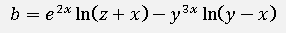
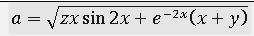
b
x, y, z
a
x, y, z

